Compte rendu séance de projet 4 01022017

- Démarrage du développement d'une application android OK
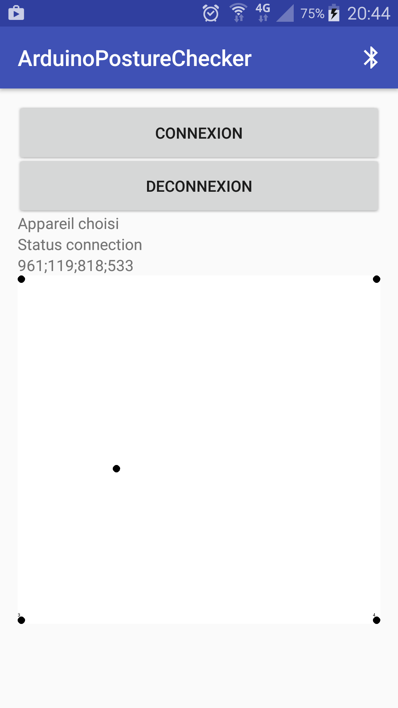
Illustration 1: ArduinoPostureChecker, Application Android
(Fonctionnelle et développée sur Android Studio elle permet de se connecter à l'arduino en Bluetooth et afficher la position du centre de gravité comme la version PC ! (cf. Illustatrion 1))
- Ajoût de la fonctionnalité de paramètrage de la chaise utilisée dans l'appli PC OK
(90% de la réalisation.)

Objectif prochaine séance:

Améliorer le design de l'application Android pour mieux visualiser le centre de gravité et faciliter l'utilisation
Amélioration du code du PC pour lancer la connexion via bluetooth depuis un Thread et eviter de freezer le main Thread
Terminer l'ajout de la fonctionnalité de paramétrage de la chaise utilisé dans l'interface PC
Ajouter une fonction de sauvegarde de la position du centre de gravité optimale pour detecter la mauvaise assise en cas de déplacement de celui ci.

